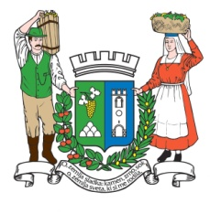

OBČINA BRDA
Trg 25. maja 2, 5212 Dobrovo v Brdih, tel.: +386 (0)5 335 10 30, fax: +386 (0)5 335 10 39, e-pošta: info@obcina-brda.si

PREDLOG KANDIDATA/-KE ZA ČLANA/-ICO NADZORNEGA ODBORA OBČINE BRDA

Predlagatelj/-ica:

____________________________________________________
(Ime in priimek oz. naziv predlagatelja/-ice)

____________________________________________________
(kontaktna oseba)

____________________________________________________
(telefonska številka in elektronski naslov)

Predlagani/-a član/-ica:

___________________________________________________
(ime in priimek)

____________________________________________________
(rojstni datum)

____________________________________________________
(naslov stalnega bivališča)

Kandidata/-tko predlagam za (ustrezno obkroži):
- predsednika/-co odbora
- člana/-ico odbora

Podpis predlagatelja/-ice:

______________________

IZJAVA – NADZORNI ODBOR OBČINE BRDA

Spodaj podpisani/a ______________________________________ rojen/a _____________

stanujoč/a na naslovu ________________________________________________________

telefon ali GSM _________________ e-pošta: _____________________________________

izobrazba/poklic _____________________________________________________________

soglašam s kandidaturo za člana/-ico Nadzornega odbora Občine Brda.

Izjavi prilagam:
- izjavo o doseženi VI. stopnji strokovne izobrazbe
- izjavo o izkušnjah s finančno-računovodskega ali pravnega področja z dokazili

V _______________________, dne ______________

___________________________
(lastnoročni podpis)

